Задание №1 Тестирование

1. К ВНУТРЕННЕЙ ГРУППЕ МЫШЦ ТАЗА ОТНОСИТСЯ:
1) большая ягодичная мышца
2) напрягатель широкой фасции
3) портняжная мышца
4) подвздошно-поясничная мышца

2. ПОДВЗДОШНО-ПОЯСНИЧНАЯ МЫШЦА ПРИКРЕПЛЯЕТСЯ:
1) к надколеннику
2) к большому вертелу
3) к малому вертелу
4) к межвертельному гребню

3. К МЫШЦАМ БЕДРА ПЕРЕДНЕЙ ГРУППЫ ОТНОСИТСЯ:
1) четырехглавая мышца
2) гребенчатая мышца
3) квадратная мышца бедра
4) напрягатель широкой фасции

4. К МЫШЦАМ БЕДРА ЗАДНЕЙ ГРУППЫ ОТНОСИТСЯ:
1) большая ягодичная мышца
2) двуглавая мышца бедра
3) портняжная мышца
4) тонкая мышца

5. ГЛУБОКИЙ СЛОЙ ЗАДНЕЙ ГРУППЫ МЫШЦ ГОЛЕНИ ОБРАЗУЕТ:
1) длинный разгибатель пальцев
2) длинная малоберцовая мышца
3) подошвенная мышца
4) задняя большеберцовая мышца

6. К МЫШЦАМ МЕДИАЛЬНОЙ ГРУППЫ НА ПОДОШВЕ ОТНОСИТСЯ:
1) короткий сгибатель большого пальца
2) короткий разгибатель большого пальца
3) подошвенная мышца
4) задняя большеберцовая мышца

7. К МЫШЦАМ ТЫЛА СТОПЫ ОТНОСИТСЯ:
1) короткая малоберцовая мышца
2) подошвенные межкостные мышцы
3) мышца, отводящая большой палец
4) короткий разгибатель большого пальца

8. ФУНКЦИИ СРЕДНЕЙ ЯГОДИЧНОЙ МЫШЦЫ:
1) передние пучки - пронация бедра, задние - супинация
2) передние пучки - супинация бедра, задние - пронация
3) передние пучки - отведение бедра, задние - приведение
4) передние пучки – приведение бедра, задние – отведение

9. ПРОНАЦИЮ СТОПЫ ОСУЩЕСТВЛЯЕТ:
1) передняя большеберцовая мышца
2) подошвенная мышца
3) длинная малоберцовая мышца
4) задняя большеберцовая мышца

10. МЫШЦА СРЕДНЕЙ ГРУППЫ, ЛЕЖАЩАЯ ПОД ПОДОШВЕННЫМ АПОНЕВРОЗОМ:
1) подошвенная мышца
2) короткий сгибатель пальцев
3) квадратная мышца подошвы
4) короткий разгибатель пальцев

Задание №2 На приведенной ниже картинке обозначьте точки фиксации мышц и нарисуйте мышцы таза, укажите их функции

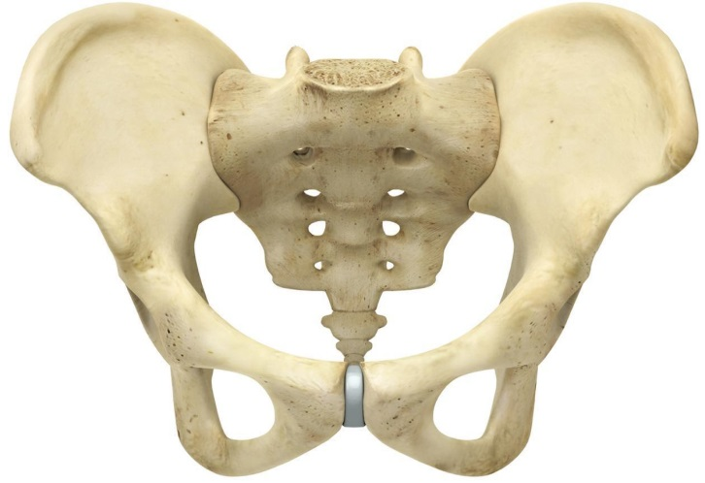 | 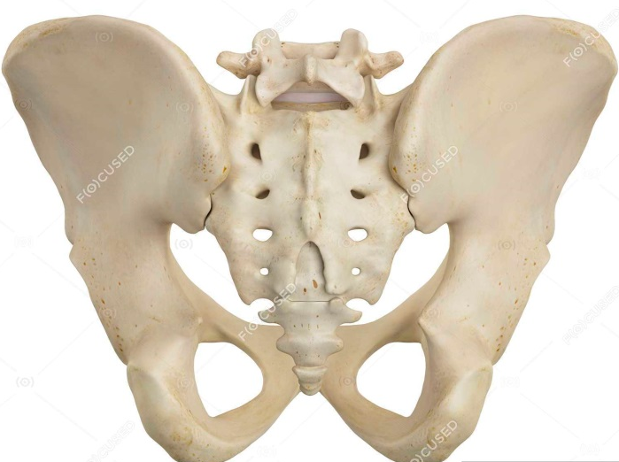

Задание №3 Определите вид движения и сустав, в котором оно осуществляется. Дайте характеристику суставу. Нарисуйте мышцы, осуществляющие это движение, укажите их точки фиксации
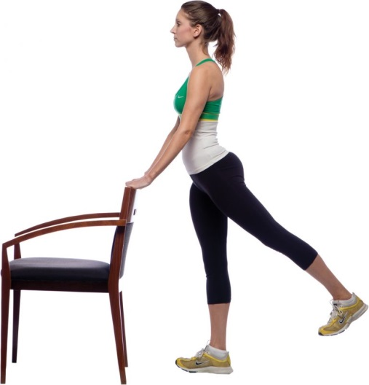

Задание №4 Определите вид движения и сустав, в котором оно осуществляется. Дайте характеристику суставу. Нарисуйте мышцы, осуществляющие это движение, укажите их точки фиксации

Задание №5 Определите вид движения и сустав в котором оно осуществляется. Дайте характеристику суставу. Нарисуйте мышцы, осуществляющие это движение, укажите их точки фиксации

